1、HP281fdw打印机黑色硒鼓CF500A（3只）

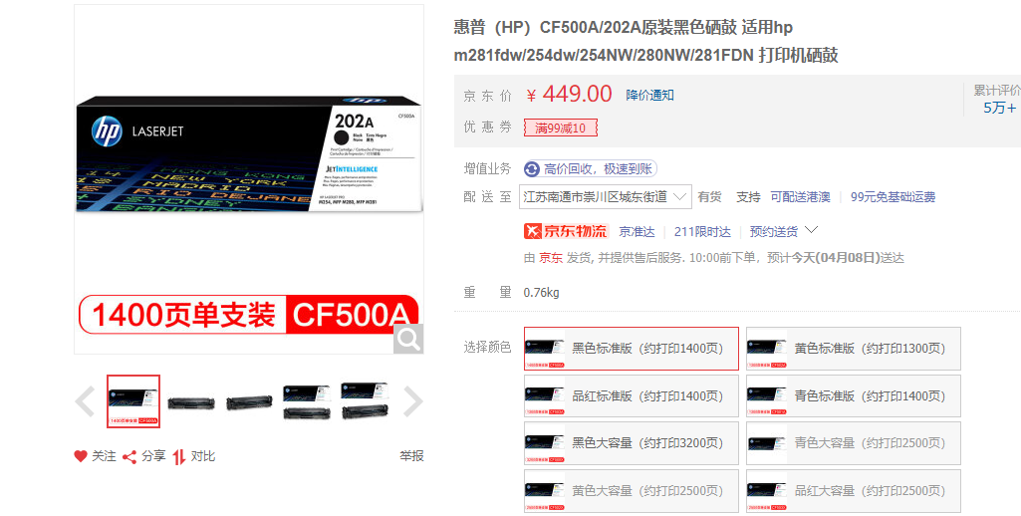

2、HP281fdw打印机黄色硒鼓CF502A（2只）

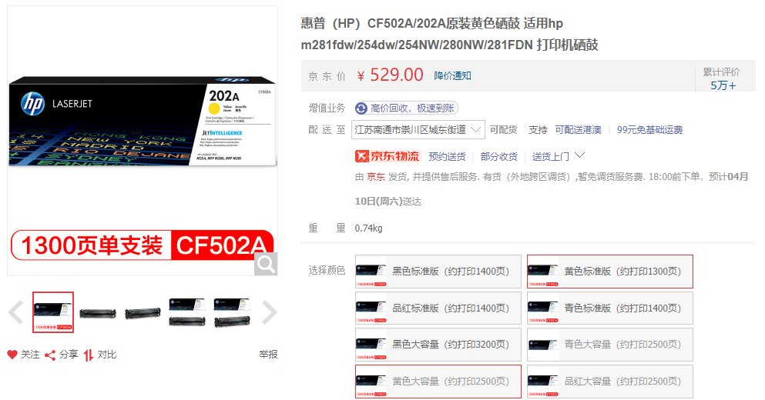

3、HP281fdw打印机青色硒鼓CF501A（2只）

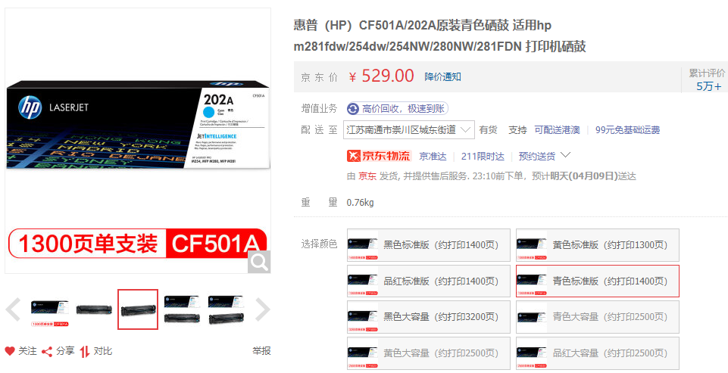

4、HP281fdw打印机红色硒鼓CF503A（2只）

